Braas Topas 15V Reformziegel Solar-/Kabeldurchgang

BMI Deutschland BRAAS

Eigenschaften

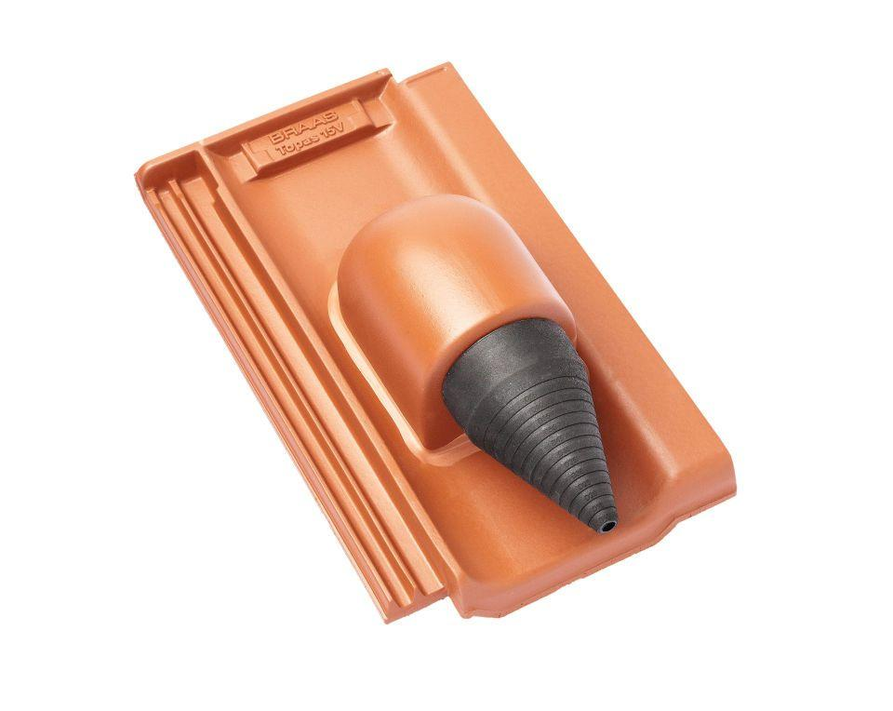

Art Formziegel

Durchgangsziegel

Farbton

anthrazit, rot

Format

Ganzer Ziegel

Oberfläche

engobiert

Breite (mm)

242,00

Länge (mm)

410,00

Farbtonbezeichnung Hersteller

Anthrazit, Kupferrot